(CZ) MP3 budík JVD SR92
Návod na používání

Začínáme (příprava k nahrávání MP3):
- Odstraňte kryt na zadní straně budíku
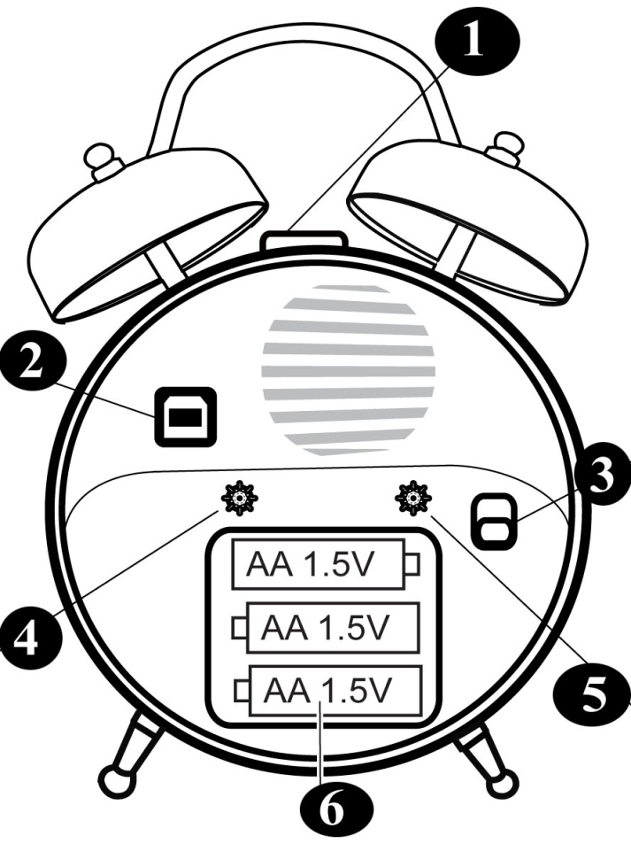
- Vložte 3ks alkalické tužkové baterie (AA 1,5V). Dbejte na dodržení naznačené +/- polarity.
- Vraťte nazpět kryt zadní strany budíku.

Ovládací prvky:
- Snooze (opakované buzení)/Demo
- USB port/ USB konektor
- Budík ON/OFF (zapnuto/vypnuto)
- Otočné řidítko času
- Otočné řidítko budíku
- Prostor pro baterie

Nastavení času a používání budíku
- Pro nastavení času otáčejte otočné řidítko na zadní straně budíku (4).
- Pro nastavení času buzení otáčejte řidítko na zadní straně budíku (5).
- Budík aktivujete posunutím přepínače (3) do polohy ON (zapnuto).
- Budík vypnete posunutím přepínače (3) do polohy OFF (vypnuto).
- Pokud si chcete i po rozeznění zvukové signalizace další 4 minuty přispat, stiskněte tlačítko Snooze/Demo (1). Zvuková signalizace se tím přeruší, aby se mohla za 4minuty opět rozeznít.

Instalace softwaru (DIY Writer) pro manipulaci s MP3 soubory:
- Při prvním připojení budíku k počítači přes rozhraní USB najde Windows nové zařízení a automaticky nainstaluje potřebné ovladače. Potom se automaticky spustí program DIY Writer.
- Při druhém a dalším připojení budíku k PC už se automaticky spustí pouze program DIY Writer.
- V případě, že se program nespustí automaticky, rozklikněte ve Windows ikonu “tento počítač“ (my computer). Objeví se nový disk s názvem “DIY Writer“. Rozklikněte ikonu disku a zobrazí se soubor DIYwriter.exe. Spusťte soubor DIYwriter.exe.
- V programu se snadno zorientujete. Horní půlka obrazovky je obsah PC, spodní polovina obsah budíku.

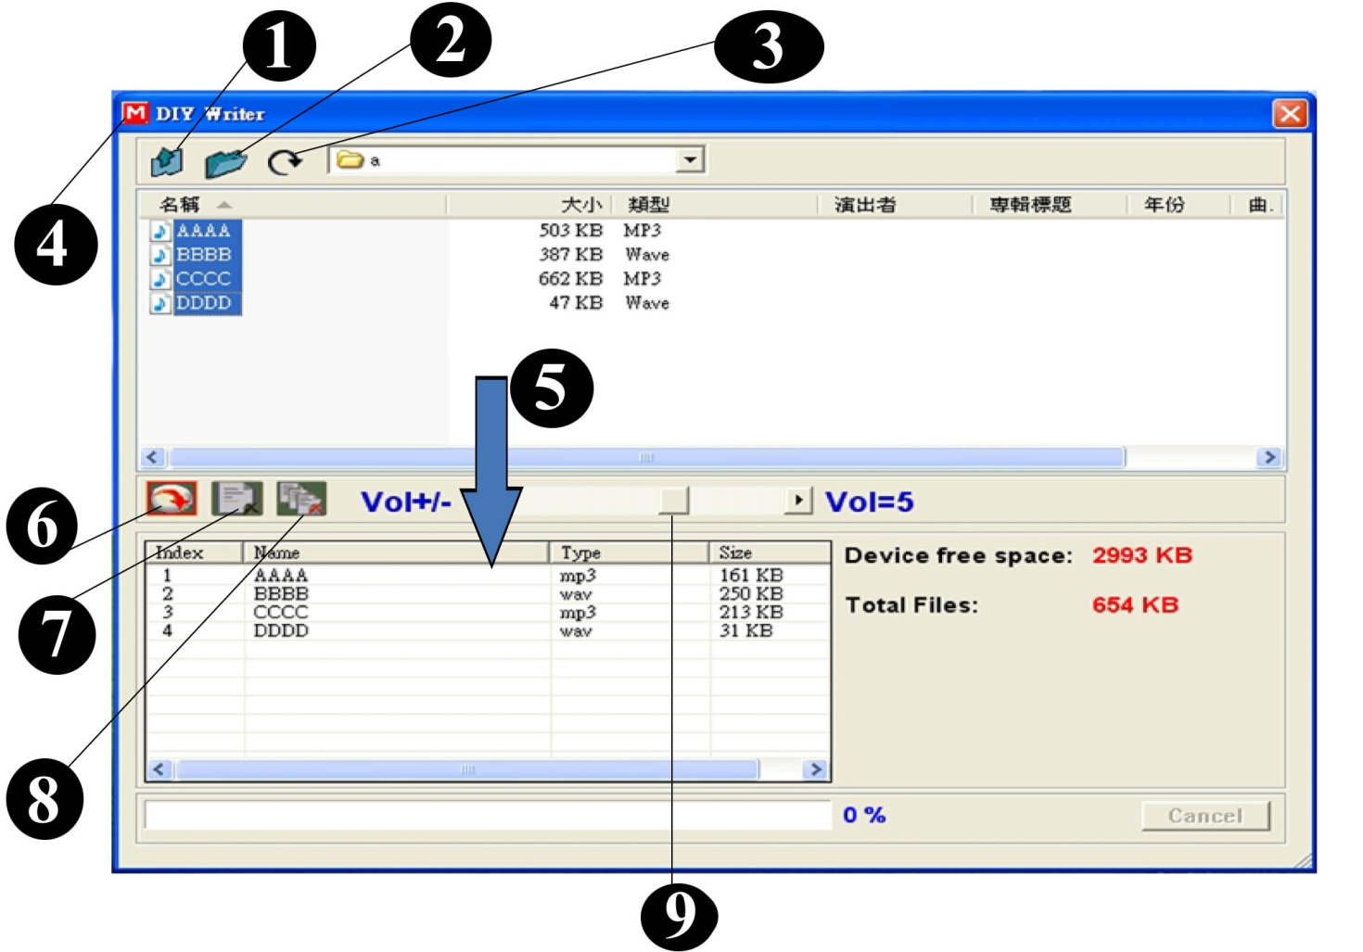

- Back/ Zpět
- Open the folder / Otevřít složku
- Refresh/ aktualizovat
- DIY Writer- Ikona programu
- Drag files/ Přetáhnout soubory
- Download/ Stáhnout
- Delete/ Smazat
- Delete all/ Smazat vše
- Volume bar/ ovládání hlasitosti

Nahrávání souborů MP3 do vašeho MP3 budíku
- V horní části obrazovky, kde vidíte obsah vašeho PC, vyberte soubory ve formátu MP3 nebo WAV, které chcete nahrát do vašeho MP3 budíku.
- Klikněte na vybraný soubor z vašeho počítače (nechte tlačítko myši stlačené) a soubor přetáhněte do spodní části obrazovky.
- Potom, co je soubor přetažen, klikněte na ikonu “Download/Stáhnout“ (6) pro stažení souboru do budíku.
- Budík pojme omezené množství souborů. Kolik volného místa vám ještě zbývá, zjistíte v pravém dolním rohu obrazovky (Device free space).
- Ovládáním hlasitosti (9) nastavte požadovanou hlasitost.
- Potom, co je nahrávání hotovo, vytáhněte USB kabel. Budík začne přehrávat automaticky.
- Jednou stiskněte tlačítko “Snooze/Demo“ (1) pro přerušení přehrávání. Dalším stisknutím začnete přehrávat další MP3/WAV. Dalším stisknutím přerušíte, atd.
- Mazání souborů: kliknutím označte soubor určený ke smazání a tlačítkem “Delete“ (7) je určíte pro smazání. Tlačítkem “Download“ (6) pak vymažete z paměti budíku.
Na trh dodává:
Jasněna Vláhová
Nové Město nad Metují
www.vlahova.cz

